
Управление Пенсионного фонда РФ
в Асиновском районе Томской области (межрайонное)

Важная информация для тех, кто готовится выйти на пенсию!

22 января 2019
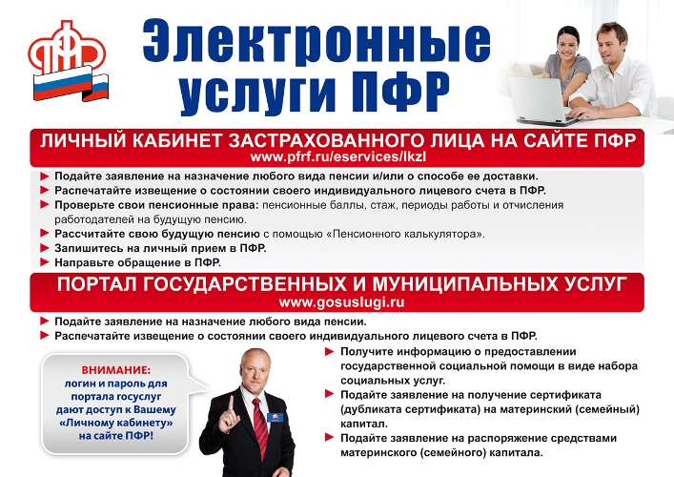
В целях своевременного назначения пенсии, Управление Пенсионного фонда Российской Федерации в Асиновском районе Томской области (межрайонное) напоминает жителям района предпенсионного возраста о необходимости заранее ознакомиться с состоянием своего лицевого счета одним из следующих способов:
- через Единый портал государственных и муниципальных услуг (ЕПГУ) www.gosuslugi.ru после получения кода доступа к «Личному кабинету»;
- посредством информационной системы «Личный кабинет гражданина» на официальном сайте Пенсионного фонда РФ: www.pfrf.ru в разделе «Электронные сервисы»;
- через кредитные организации, заключившие Соглашение с ПФР об информировании застрахованных лиц на бумажном носителе. В их число входят: ОАО «Сбербанк России»; ОАО «Банк Уралсиб»; «Газпромбанк» (ОАО); ОАО «Банк Москвы»; Банк ВТБ 24 (ЗАО);
- на основании заявления, поданного в любое территориальное Управление ПФР лично (при себе необходимо иметь паспорт и страховое свидетельство) либо направленного по почте. В этом случае к заявлению необходимо приложить копии паспорта и страхового свидетельства, заверенные в установленном законодательством порядке, а также в заявлении следует указать, каким именно образом застрахованное лицо будет получать сведения о состоянии индивидуального лицевого счета застрахованного лица (лично или по почте заказным письмом). Если застрахованное лицо выразит желание получить их по почте, необходимо указать полный почтовый адрес места жительства, по которому в течение 10 дней со дня обращения заказным письмом будут направлены соответствующие сведения;
- через многофункциональный центр предоставления государственных и муниципальных услуг (МФЦ). При себе необходимо иметь паспорт и страховое свидетельство. Срок предоставления государственной услуги - 10 дней со дня получения запроса.
Важно отметить, что именно сведения индивидуального лицевого счета в приоритете принимаются для установления пенсии, для этого и необходимо проверить все ли периоды деятельности, в том числе социально значимые (уход за детьми и пожилыми людьми, служба в армии по призыву и пр.) учтены надлежащим образом.
Справки по телефону: 38(241)2-47-85.
УПФР в Асиновском районе Томской области (межрайонное)
Тел.: (38241) 2-12-19; E-mail: admin009@080.pfr.ru

